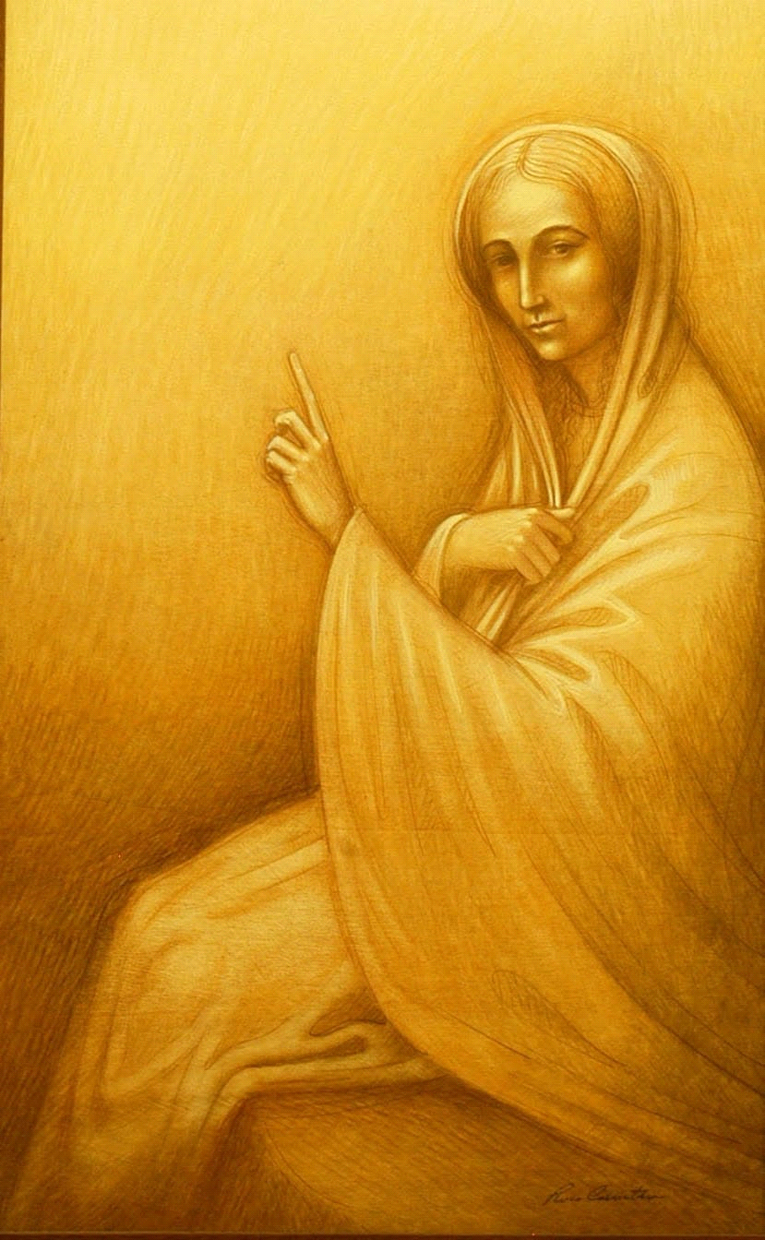

*L’Ora della Madre*

**Maria credette oltre ogni evidenza e sperò contro ogni speranza, perciò il Sabato santo è l’ora della Madre.**

Canto: Desolata

**Lettrice 1:** In questo cammino di passione e di compimento

Maria ha il primo posto.

Maria è la donna della fede e dell’amore,

è la madre di tutti i credenti.

**Lettrice 2:** Il Sabato santo è il giorno del riposo di Cristo: è l’ora della Madre nella quale si è misticamente raccolta tutta la Chiesa soffrendo e sperando, implorando ed amando.

**Lettrice 1:** Maria, unica luce sull’oscurarsi del mondo,

vivida fiamma sullo spegnersi dei cuori,

perché né apostoli, né amici, né donne fedeli

sapevano credere che il maestro sarebbe risorto glorioso.

Maria veglia credendo e pregando.

**Lettrice 2:** Tutte le attese del mondo e dell’umanità

diventano nel suo animo grido possente

per richiamare dai morti il Figlio ucciso, l’autore della vita,

perché se Cristo non fosse risorto

vana sarebbe la nostra fede

e non avrebbe senso la nostra esistenza terrena.

In questo grande Sabato, la fede di tutta la Chiesa,

la speranza di ogni creatura sta nel cuore della Madre.

Tutta la Chiesa si raccolse nel suo cuore di Madre

e con tutta la Chiesa si raccolsero

e fiorirono in lei le speranze e le attese del mondo.

**Accolita:** presso la tomba chiusa le guardie vegliano.

Perché mai se la vita è vinta?

Ma nel tuo cuore, Vergine Maria

Resta una viva speranza.

Come già una volta al tempio

Tu ritroverai, al terzo giorno

Colui che cerchi nella notte.

**RIT: O mio amato, ritorna**

**Mostra a noi il tuo volto**

“Ho cercato l’Amato del mio cuore

L’ho cercato senza trovarlo. **RIT.**

Prima che s’alzi la luce del giorno

E che la tenebra scompaia, ritorna. **RIT.**

Alzati presto, o mio Amato

Questa è l’ora della tua vittoria. **RIT.**

**Salmo 118: Ripercorre il cammino di fede di Maria.**

*(L’assemblea canta le strofe del Salmo, mentre la solista recita i versetti mariani)*

**Beato l’uomo di integra condotta,**

**che cammina nella legge del Signore.**

**Beato chi è fedele ai suoi insegnamenti**

**e lo cerca con tutto il cuore.**

***Sol:*** *O figli tutti e creature del cosmo piangete, fate cordoglio con me, colei che ha dato alla luce il Figlio di Dio.*

**Conservo nel cuore le tue parole**

**per non offenderti con il peccato.**

**Benedetto sei tu, Signore;**

**mostrami il tuo volere.**

***Sol:*** *Il mondo intero è turbato e sconvolto,*

*il cuore della vergine madre contiene ogni cosa*

**Voglio meditare i tuoi comandamenti,**

**considerare le tue vie.**

**Nella tua volontà è la mia gioia;**

**mai dimenticherò la tua parola.**

***Sol:*** *Verbo del Padre, mia Vita e mia pace,*

*come pensarti sepolto per tre giorni?*

*Sono lacerata e trafitta nell’intimo*.

**Fammi conoscere la via dei tuoi precetti**

**e mediterò i tuoi prodigi.**

**Io piango nella tristezza;**

**sollevami secondo la tua promessa.**

***Sol:*** *O Vita, tu muori ed abiti un tumulo,*

*tu della morte distruggi il potere,*

*tu che dagli inferi i morti resusciti.*

**Venga a me, Signore, la tua grazia,**

**la tua salvezza secondo la tua promessa;**

**a chi mi insulta darò una risposta,**

**perché ho fiducia nella tua parola.**

***Sol:*** *Gesù, mia gioia, mia luce, perché vieni posto in un buio sepolcro?*

*O misterioso umiliarsi di Dio.*

**Sarò sicuro nel mio cammino,**

**perché ho ricercato i tuoi voleri.**

**Davanti ai re parlerò della tua alleanza**

**senza temere la vergogna.**

***Sol:*** *Ecco l’Ardente nascosto sotterra,*

*splende la carne di Cristo negli inferi,*

*luce di vita che spegne la tenebra.*

**I superbi mi insultano aspramente,**

**ma non devìo dalla tua legge.**

**Ricordo i tuoi giudizi di un tempo, Signore,**

**e ne sono consolato.**

***Sol:*** *Gesù, mio Dio, re dell’universo, perché discendi nel tempio dei morti?*

*Tu vuoi salvare la stirpe di Adamo.*

**Ricordo il tuo nome lungo la notte**

**e osservo la tua legge, Signore.**

**Tutto questo mi accade**

**perché ho custodito i tuoi precetti.**

***Sol:*** *Dolcezza del mondo, mia luce,*

*Gesù, figlio bramato, mio unico bene.*

*Amaramente ti chiamo alla vita.*

**Lettura Breve**

Maria è la madre della nostra fede, perché credette a Dio che risuscita i morti e sperò contro ogni speranza.

**Dalla lettera ai Romani**

Fratelli, eredi quindi si diventa per la fede, perché ciò sia per grazia e così la promessa sia sicura per tutta la discendenza, non soltanto per quella che deriva dalla legge, ma anche per quella che deriva dalla fede di Abramo, il quale è padre di tutti noi. Infatti sta scritto: Ti ho costituito padre di molti popoli; (è nostro padre) davanti al Dio nel quale credette, che dá vita ai morti e chiama all’esistenza le cose che ancora non esistono.

Egli ebbe fede sperando contro ogni speranza e così divenne padre di molti popoli, come gli era stato detto: Così sarà la tua discendenza. Egli non vacillò nella fede, pur vedendo già come morto il proprio corpo - aveva circa cento anni - e morto il seno di Sara. Per la promessa di Dio non esitò con incredulità, ma si rafforzò nella fede e diede gloria a Dio, pienamente convinto che quanto egli aveva promesso era anche capace di portarlo a compimento. Ecco perché gli fu accreditato come giustizia.

E non soltanto per lui è stato scritto che gli fu accreditato come giustizia, ma anche per noi, ai quali sarà egualmente accreditato: a noi che crediamo in colui che ha risuscitato dai morti Gesù nostro Signore, il quale è stato messo a morte per i nostri peccati ed è stato risuscitato per la nostra giustificazione.

Salmo 118

La Madre a nome di tutta la Chiesa vive l’ansia e la gioia della resurrezione vicina.

**Sol:** Disceso morto dal legno,

riposto, o Verbo, nel sepolcro,

Risorgi, o Dio e vieni a salvarci!

**Mi consumo nell’attesa della tua salvezza,**

**spero nella tua parola.**

**Si consumano i miei occhi dietro la tua promessa,**

**mentre dico: «Quando mi darai conforto?».**

**Sol:** Ritorna presto dagli inferi, o mia Vita,

tu che tra i morti incedi vivente, entri all’inferno frangendo le porte.

**Per poco non mi hanno bandito dalla terra,**

**ma io non ho abbandonato i tuoi precetti.**

**Secondo il tuo amore fammi vivere**

**e osserverò le parole della tua bocca.**

**Sol:** Sei stato nascosto sotterra, Signore,

mentre so che presto glorioso mi appari.

**Sono stanco di soffrire, Signore,**

**dammi vita secondo la tua parola.**

**Signore, gradisci le offerte delle mie labbra,**

**insegnami i tuoi giudizi.**

**Sol:** “Quando di nuovo potrò con te gioire di eterna luce

Tu, gioia del cuore”, geme implorando la madre di Dio

**I miei occhi prevengono le veglie**

**per meditare sulle tue promesse.**

**Ascolta la mia voce, secondo la tua grazia;**

**Signore, fammi vivere secondo il tuo giudizio.**

**Sol:** Madre non piangere, sono qui con te,

sono stato chiuso in un buio sepolcro

io l’eterno figlio che tu desti alla luce.

Risorgerò dal potere della morte e mi innalzerò fino a gloria immortale.

**Vedi che io amo i tuoi precetti,**

**Signore, secondo la tua grazia dammi vita.**

**La verità è principio della tua parola,**

**resta per sempre ogni sentenza della tua giustizia.**

RECITATO:

**Assemblea - Mostraci o Madre il Figlio tuo risorto!**

**Solista** - Gloria al Padre…

**Assemblea - Mostraci o Madre il Figlio tuo risorto!**

**Solista** - Com’era nel principio ora e sempre e nei secoli dei secoli Amen

**Assemblea - Mostraci o Madre il Figlio tuo risorto!**

**Solista:** Risorgi o Figlio ed illumina il mondo!

PREGHIAMO

**Madre:** O Dio, sapienza e pietà infinità che tanto ami gli uomini da volerli compartecipi con Cristo del tuo eterno disegno di salvezza, fa’ che riviviamo con Maria la forza vitale della fede che ci ha fatti tuoi figli nel Battesimo e con Lei attendiamo trepidanti l’alba della Resurrezione per Cristo nostro Signore.

**Tutti: Amen**

Canto